Bingo casilleros completo

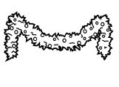  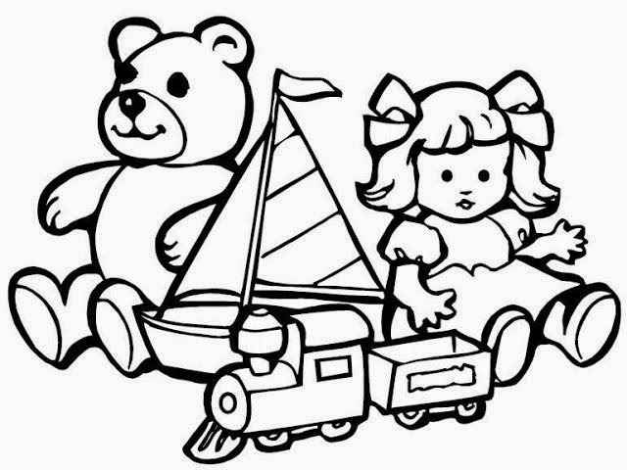 |  | 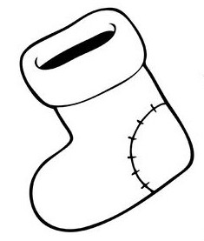 | 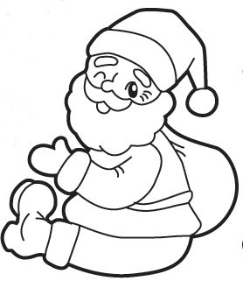
JUGUETES | REGALO | BOTITA | PAPÁ NOEL
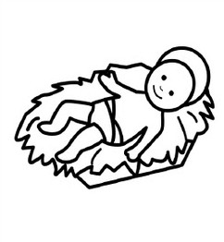 |  | 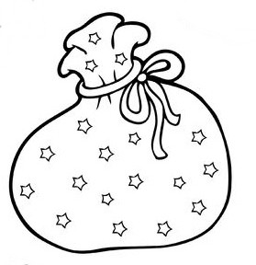
NIÑO JESUS | GORRO | BOLSA | CAMPANA
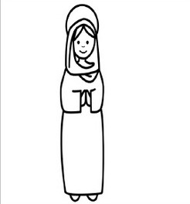 |  | 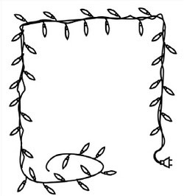 | 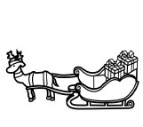
MARÍA | PALOMA | LUCECITAS | TRINEO
 | 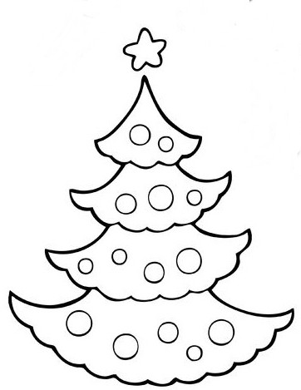 |  | 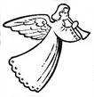
GUIRNALDA | ARBOLITO | ESTRELLA | ANGELITO

 | 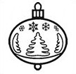
ANGELITO | ADORNO | MES | PALOMA
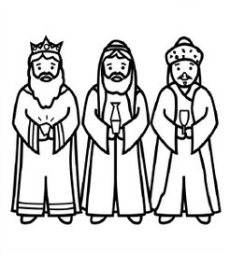 | 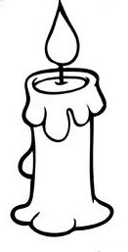 |  | 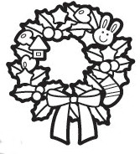
REYES MAGOS | VELA | PAPÁ NOEL | CORONA
 | 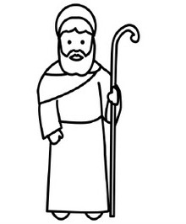 | 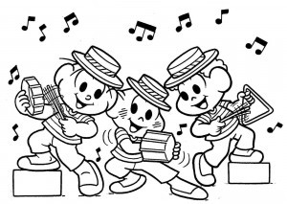 | 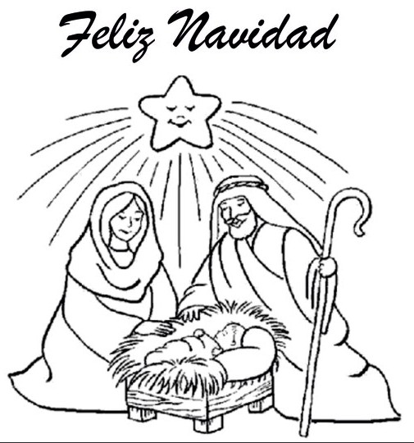
BOLSA | JOSÉ | MÚSICA | TARJETA
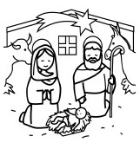 |  |  | 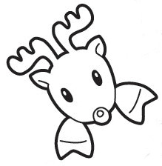
PESEBRE | JUGUETES | ESTRELLA | RENO

TARJETA | NIÑO JESUS | BOLSA | LUCECITAS
ESTRELLA | CORONA | PALOMA | GORRO
MES | ANGELITO | JUGUETES | PESEBRE
TRINEO | PAPÁ NOEL | CAMPANA | RENO

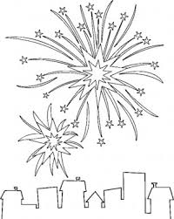

FUEGOS ARTIFICIALES | JOSÉ | ADORNO | BOTITA
MES | REYES MAGOS | ANGELITO | MÚSICA
ARBOLITO | NIÑO JESUS | VELA | PAPÁ NOEL
TARJETA | BOLSA | PALOMA | MARÍA

RENO | GUIRNALDA | NIÑO JESUS | VELA
CAMPANA | TRINEO | PALOMA | JOSÉ
PESEBRE | ANGELITO | REGALO | MES
ARBOLITO | CORONA | LUCECITAS | BOTITA

MARÍA | ESTRELLA | BOLSA | GORRO
FUEGOS ARTIFICIALES | PESEBRE | PALOMA | PAPÁ NOEL
REGALO | ANGELITO | REYES MAGOS | NIÑO JESUS
MÚSICA | LUCECITAS | GUIRNALDA | ADORNO

PALOMA | PAPÁ NOEL | BOLSA
ANGELITO | CAMPANA | REGALO
RENO | NIÑO JESUS | LUCECITAS
ARBOLITO | BOTITA | CORONA
REYES MAGOS | VELA | ESTRELLA
PESEBRE | GORRO | TRINEO
MARÍA | JOSÉ | ADORNO
MES | TARJETA | MÚSICA
FUEGOS ARTIFICIALES | GUIRNALDA | JUGUETES

